Разработка урока по теме: "Конус, его элементы. Виды конусов".

Автор урока: Упатова Татьяна Сергеевна, учитель математики и информатики

Дата проведения: 19 января 2013г.

Класс: 5.

Предмет: наглядная геометрия.
Раздел: Отрезки. Конструкции из отрезков.
Литература:
      - Учебник: Наглядная геометрия: учеб. Для учащихся 5 кл. общеобразовательных учреждений / Т.Г. Ходот, А.Ю. Ходот, В.Л. Велиховская. – М.: Просвещение, 2012.
      - Математика. Наглядная геометрия: кн. для учителя: 5-6 классы. /Т.Г. Ходот, А.Ю. Ходот, О.А. Дмитриева. – М.: Просвещение, 2008.
Оборудование: Компьютер, проектор.
Программное обеспечение: Microsoft PowerPoint.
Тип урока: Урок усвоения новых знаний
Цели урока:
Обучающие:
- Познакомить обучающихся с понятием конуса, его элементами и видами; с историей развития представлений о конусе.
- Сформировать навык решения задач по нахождению элементов конуса.
- Показать возможность применения конуса в различных областях.
Развивающие:
- Развитие математически грамотной речи, логического мышления, сознательного восприятия учебного материала.
- Развитие пространственных представлений обучающихся и привитие им интереса к предмету.
Воспитывающие:
- Воспитание познавательной активности, культуры общения.

План урока
I. Организационный момент.
II. Подготовка обучающихся к усвоению новых знаний.
III. Историческая справка .
IV. Изучение нового материала.
V. Физкультминутка.
VI. Решение задач на нахождение элементов конуса
VII. Подведение итогов урока
VIII. Домашнее задание
IX. Рефлексия
Ход урока
I этап. Организационный момент
Учителем Организуется начало урока. Активизируется внимание учащихся на начало учебного процесса. Отмечаются отсутствующие.
Учитель:
- Здравствуйте, ребята! Я рада Вас приветствовать. Подготовьтесь к уроку. Откройте тетради с домашними работами. Давайте проверим, как Вы справились с ним?
Обучающиеся демонстрируют готовность к уроку. С домашней работой справились все. Вопросов не было.

II этап. Подготовка учащихся к усвоению новых знаний
Учитель определяет тему и цели урока.
Обучающиеся фиксируют в тетрадь тему урока.
Актуализация знаний.
- Фронтальный опрос:
- Что такое цилиндр? Назовите его элементы?
- Какие виды цилиндров Вы знаете?
- Что такое призма?
- Что такое прямоугольный параллелепипед ?
- Что такое куб?
- Решение задачи (слайд презентации №2):
Один обучающийся решает задачу на доске. Класс фиксирует задачу в тетради.
Задача № 9.11: Выпиши из куба ABCD и прямоугольного параллелепипеда MNPQ : а) все его видимые грани, рёбра, вершины; б) все его невидимые грани, рёбра, вершины; в) все пары равных между собой рёбер.
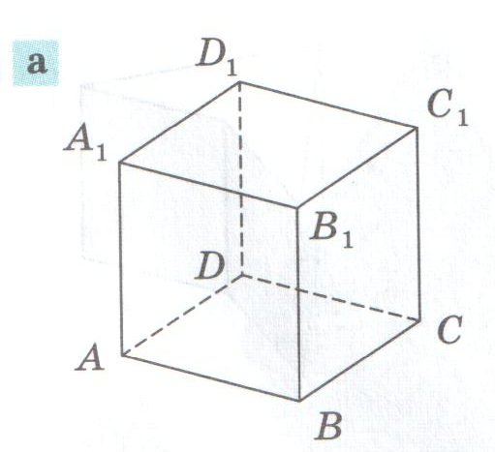
III этап. Историческая справка (слайд презентации №3)
Учитель:
- А сейчас мы прослушаем сообщение- историческую справку о конусе.
Подготовленный обучающийся рассказывает сообщение:
- Конус в переводе с греческого “konos” означает “сосновая шишка”. С конусом люди знакомы с глубокой древности. В 1906 году была обнаружена книга Архимеда (287-212 гг. до н.э.) “О методе”, в которой дается решение задачи об объеме общей части пересекающихся цилиндров. Архимед приписывает честь открытия этого принципа Демокриту (470-380 гг. до н.э.) – древнегреческому философу-материалисту. С помощью этого принципа Демокрит получил формулу для вычисления объема пирамиды и конуса.
Много сделала для геометрии школа Платона (428-348 гг. до н.э.). Платон был учеником Сократа (470-399 гг. до н.э.). Он в 387 г. до н.э. основал в Африке Академию, в которой работал 20 лет. Каждый, входящий в Академию, читал надпись: “Пусть сюда не входит никто, не знающий геометрии”. Школе Платона, в частности, принадлежит: а) исследование свойств призмы, пирамиды, цилиндра и конуса; б) изучение конических сечений.
IV этап. Изучение нового материала
Учитель:
- С понятием конуса заочно Вы уже знакомы- это детский конструктор (макет конуса из детского конструктора), формы крыш, египетские пирамиды. Конус состоит из вершины, боковой поверхности и основания.
Так же, как и среди цилиндров, в семействе конусов выделяют те, в основании которых лежат круги. Такие конусы называются круговыми (слайд презентации 4).
Запишите в тетради определение и выполните следующий чертеж:
Боковая поверхность
вершина
основание

Круговой конус называется прямым, если его вершина находится строго над центром основания. Остальные круговые конусы прямыми не являются (слайд презентации 5 ).
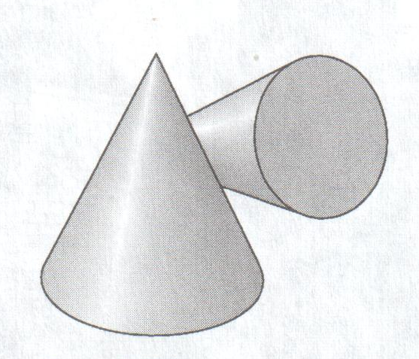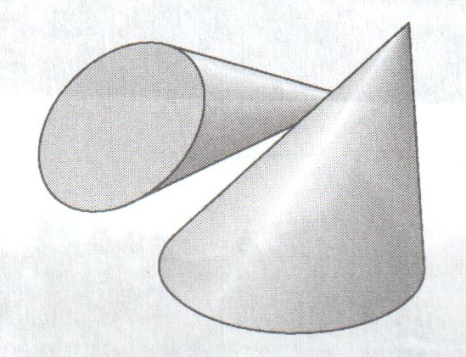
Прямые конусы Непрямые конусы
Конус, в основании которого лежит многоугольник, называется пирамидой (слайд презентации 6).
Запишите в тетради определение и выполните следующий чертеж:
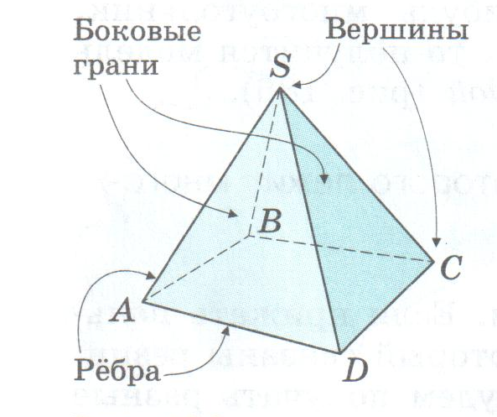
Основание
В зависимости от того, какой многоугольник лежит в основании: треугольник, четырёхугольник, пятиугольник и т.д., - пирамида называется соответственно треугольной, четырехугольной, пятиугольной и т.д. (слайд презентации 7):
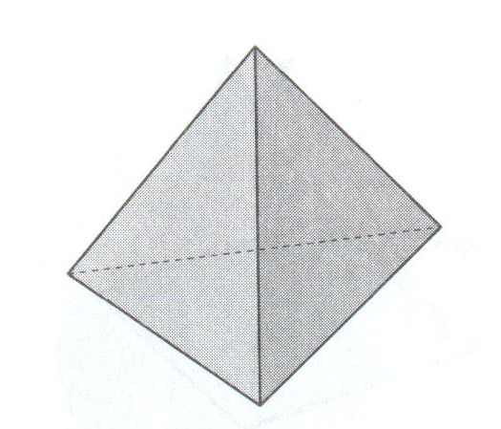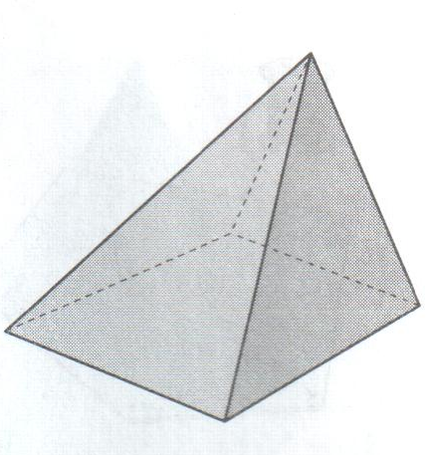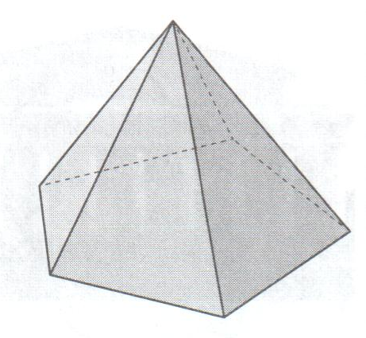
Треугольная Четырёхугольная Пятиугольная
пирамида (тетраэдр) пирамида пирамида

Треугольную пирамиду называют тетраэдром (слово тетраэдр греческого происхождения и в переводе означает четырёхгранник : tetras - четыре, hedra – грань, опора )
V. Физкультминутка.
VI этап. Решение задач на нахождение элементов конуса.
Один обучающийся решает задачу на доске. Класс фиксирует задачу в тетради.
Задача 10.1(слайд презентации 8): Назови боковые грани и основания каждой из пирамид. Сосчитай, сколько боковых граней, рёбер у каждой пирамиды. Как зависит число рёбер пирамиды от числа её граней?
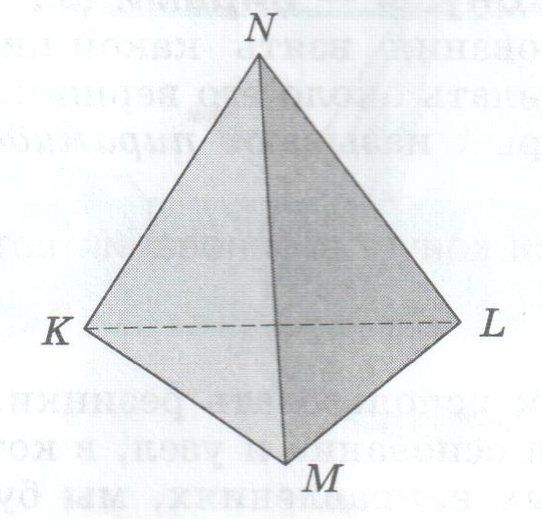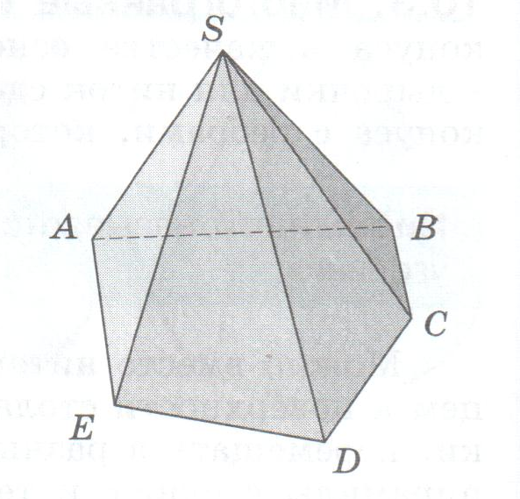
Задача 10.5(слайд презентации 9): Нарисуй модель четырехугольной пирамиды и обозначь её. Выпиши видимые и невидимые рёбра и грани пирамиды.

VII этап. Подведение итогов (слайд презентации 10).
-Итак, мы с вами познакомились с понятием конуса, его элементов и научились решать задачи на нахождение элементов конуса. Вопрос о конусе важен, так как конические детали имеются во многих машинах и механизмах. В автомобилях, танках, бронетранспортерах – конические шестерни; носовая часть самолетов и ракет имеет коническую форму.
- Приведите свои примеры из жизни предметов, имеющих форму конуса?
- Вы активно сегодня работали на уроке и все получили хорошие и отличные отметки.
VIII. Домашнее задание (слайд презентации 11).
- запишите д/з: § 10 Конусы стр. 53-58; выучить основные определения;
№ 10.9.
IX. Рефлексия (слайд презентации 12)
Продолжите фразу:
- На уроке мне понравилось…
- Я узнал новое…
- Интересным для меня было…

